**Návodné otázky – kmitání**

1. Z grafu kmitání určit: amplitudu, periodu a sestavit rovnici kmitání.
2. Z rovnice kmitání určit amplitudu, periodu, fázi a umět vypočítat okamžitou výchylku v daném čase.
3. Vědět, co je: amplituda, perioda, fáze, matematické kyvadlo, rovnovážná poloha, kmit, mechanický oscilátor, kyv, Foucaltovo kyvadlo, Lissajjousovy obrazce, vlastní frekvence/perioda.
4. Umět zakreslit síly působící na kyvadlo v krajních bodech a v rovnovážné poloze.
5. Umět zakreslit síly působící na těleso na pružině v krajích bodech a v rovnovážné poloze.
6. Umět popsat rychlosti a energie u matematického kyvadla a tělesa na pružině.
7. Na příkladu vysvětlit, co je to nucené a tlumené kmitání.

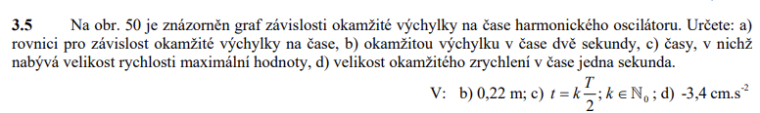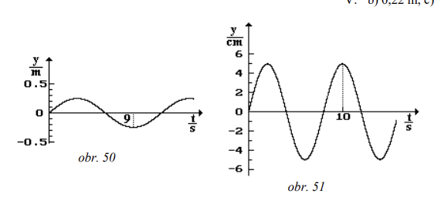

3.5 Na obr. 50 je znázorněn graf závislosti okamžité výchylky na čase harmonického oscilátoru. Určete: a) rovnici pro závislost okamžité výchylky na čase, b) okamžitou výchylku v čase dvě sekundy

3.6 Na obr. 51 je znázorněn graf závislosti okamžité výchylky na čase harmonického oscilátoru. Určete: a) frekvenci, b) amplitudu, c) rovnici pro závislost okamžité výchylky na čase, d) okamžitou výchylku v čase tři sekundy.



